OPIS PREDMETA

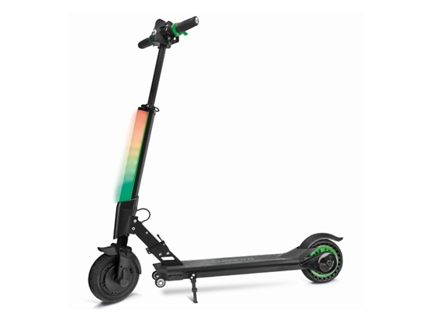
DVA KOTAČA.
DVA DRŽAČA,
JEDNA PRUGA,
NIJE DUGA,
PLOČNIKOM SE
BRZO KREĆE,
S NJIM NA CESTU
DIJETE NEĆE.

Što je to?-promotri sličicu i odgovor zapiši u svoju bilježnicu
DANAS ĆEMO NAUČITI OPISATI NEKI PREDMET
U TOME ĆE NAM POMOĆI PLAN OPISA

OBLIK- NA KOJE TE SLOVO ABECEDE PODSJEĆA ROMOBIL?
VELIČINA-KOJE JE VELIČINE?
DIJELOVI-OD KOJIH SE DIJELOVA SASTOJI?
BOJA-KOJE BOJE MOŽE BITI?
NAMJENA-ČEMU SLUŽI?
ZADATAK-UZ POMOĆ PLANA OPIŠI JEDAN PREDMET KOJI KORISTIŠ SVAKI DAN

